 | Nesbyen kommune | Saksfremlegg
Arkivreferanse: 2026/375-10
Saksbehandler: Vaidotas Suveizdis

00201101, Kommuneplanens arealdel - dispensasjon for fradeling av tomt på 54/31, Skålsrudstølen
Saksnr. | Utvalg | Møtedato
53/26 | Hovedutvalg for plan og utvikling | 09.06.2026

Kommunedirektørens innstilling
Saken legges frem til behandling uten innstilling.

Vedlegg
1 | Søknad om fardeling gnr 54 bnr 31 Skåldsrudstølen.docx
2 | Søknad om disp Skårsrudstølen - karskisse plassering og adkomst
3 | tilleginformasjon
4 | Statsforvalterens uttalelse

Saksopplysninger

Kommunen har fått søknad om dispensasjon fra det generelle bygge- og deleforbudet for fradeling av en tomt til fritidsbolig fra gnr. 54/31. Søkere er Else Horge Asplin og Mattis Asplin.
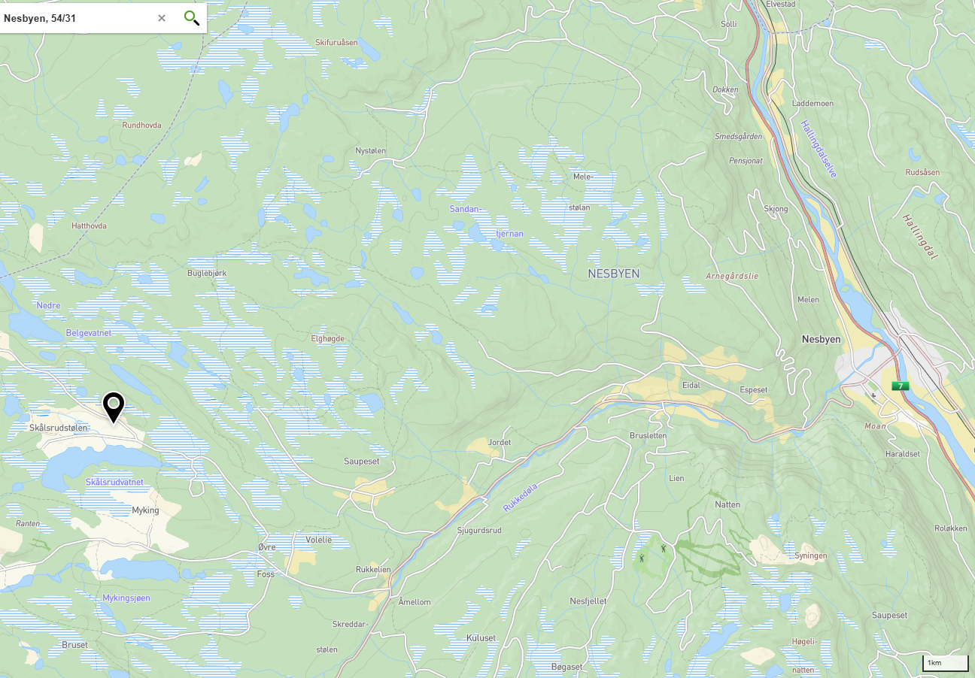
Figur 1. Oversiktskart
Gnr. 54/31 er en landbrukseiendom som består av flere teiger og drives av søkere. Søkere er sauebønder. Mesteparten av deres sauer blir sluppet ut og sanket fra stølsvoll på Skålsrudstølen, som ligger ca 20-30 min kjøretur unna hovedbruket. Eiendommen har pr i dag ikke noe beboelig husvære på Skålsrudstølen. Ved å søke fradeling ønsker søker å etablere et tidsriktig husvære som kan kombinere deres behov for nærings- og fritidsbruk.

Det er en stølsbu på Skålsrudstølen som er ubeboelig. Søker er derfor avhengig av å kjøre frem og tilbake fra hoved bølet i Espeset i forbindelse med saueholdet på Skålsrudstølen.
En ombygging ville bli svært omfattende. Derfor søkes det om dispensasjon for å fradele tomt til en fritidsbolig som kan tjene søkers behov i forbindelse med landbruksnæringen. Samme fritidsboligen kan også bli brukt av søkerne til fritid.

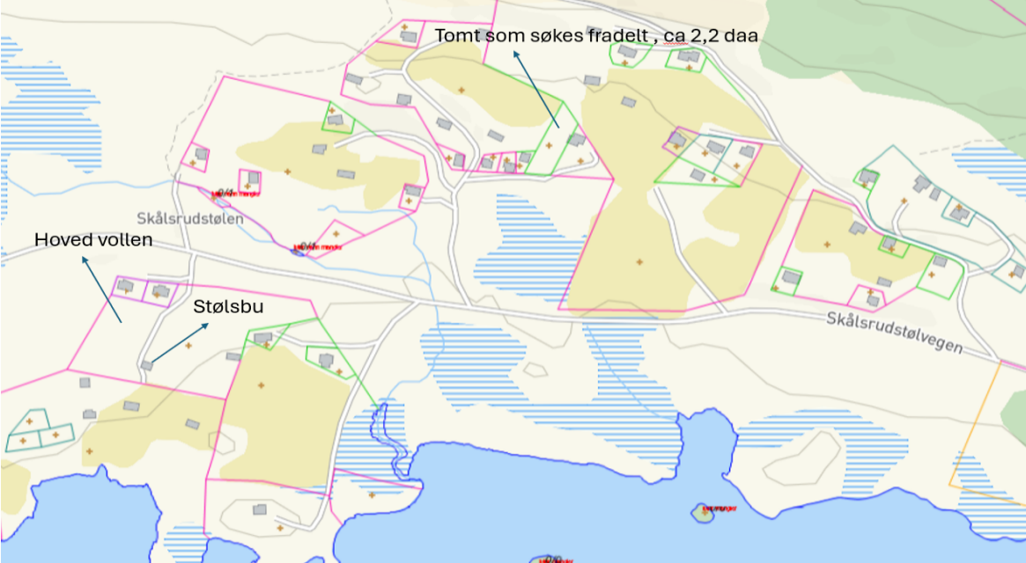
Figur 2. Kopi av kartskisse som følger søknaden
Omtrentlig plassering av fritidsboligen vises på skisse nedenfor. Endelig passering kan avvike noen m fra plasseringen vist i kartskissen.
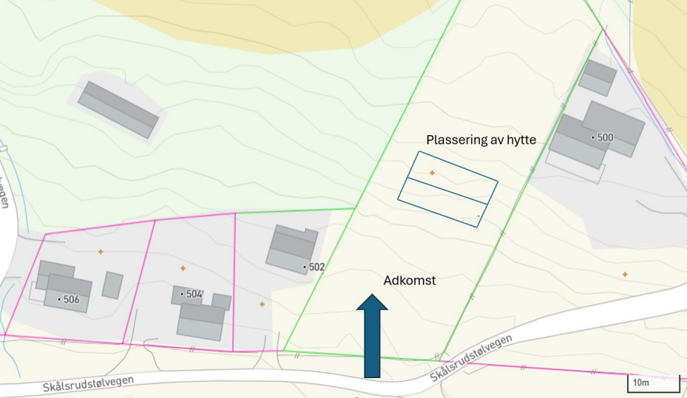
Figur 3. Omtrentlig plassering av fritidsbolig
Nå søkes det om dispensasjon for å fradele en tomt for bygging av fritidsbolig, som skal primært tjene som husvær i forbindelse med sauehold.

Overordnet plan:
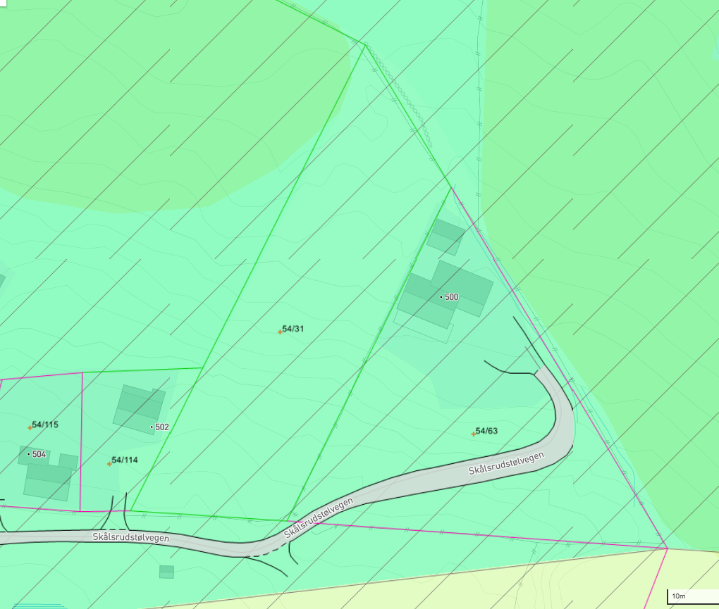
Figur 4. Utdrag fra plankart kommunens arealdel
For det aktuelle området gjelder kommunens arealdel vedtatt juni 2018, planID 00201101.

Den omsøkte tomta omfattes av arealformål LNFR spredt fritid, men siden dette ikke er en fradelt tomt fra hovedbølet er det ikke åpnet for bebyggelse på denne parsellen med mindre det er et tiltak som er knyttet til landbruksdriften . Da kommuneplanens arealdel ble vedtatt i 2018, var dette området meldt inn som et innspill. Det vises til konsekvensutredning del 2, innspill 80. Det ble den gang ikke åpnet for bebyggelse av fritidsbebyggelse- se utsnitt under. Med bakgrunn i den politiske behandlingen av innspillet tilbake i daværende planbehandling legges saken frem for politisk behandling uten innstilling i saken.

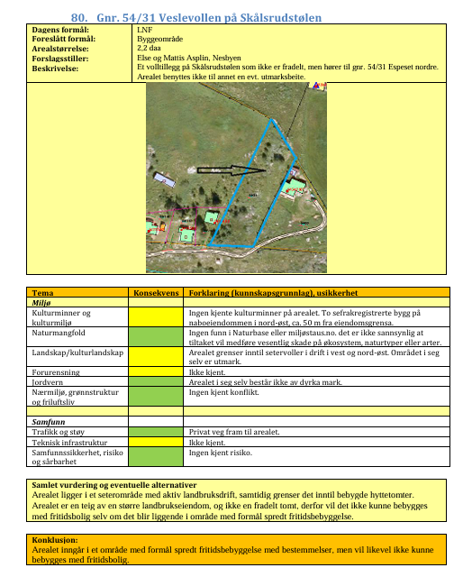

For eksisterende tomter til fritidsbebyggelse i område SF3 gjelder planbestemmelser i punkt 2.2.7. Maks tillatt utnyttingsgrad er BYA=171 m2 inkludert utvendig parkering på 36 m2. Maks. mønehøyde er 4,5 m.

Området omfattes også av hensynssone H550_1 – hensyn landbruk og kulturlandskap. Retningslinjer til hensynssonen sier:
2.5.5 Landbruk og kulturlandskap PBL § 11-8, bokstav c (H550_1-3)
Innenfor sonene Saupeset, Skålsrudstølen, og Bruset skal det gjennom detaljregulering utarbeides felles retningslinjer for drift, skjøtsel og tilbakeføring av seterbebyggelse og kulturlandskap, samt utrede tiltak som kan stimulere til fortsatt landbruksdrift.

Miljøkonsekvenser:
Det fremgår av naturmangfoldlovens § 7 at prinsippene som følger i §§ 8 til 12 skal legges til grunn som retningslinjer ved utøvelse av offentlig myndighet. Disse vil bli vurdert i det følgende.
Kunnskapsgrunnlaget jf. § 8:
Søknaden gjelder oppføring av en hytte. Det er ingen registreringer i naturbase i det aktuelle området eller i nærheten. Det er liknende bebyggelse i både øst og vest for den aktuelle parsellen. Kunnskapsgrunnlaget vurderes som tilstrekkelig.
Føre-var-prinsippet jf. § 9:
Kommunen kan ikke se at det foreligger risiko for vesentlig skade på naturmangfoldet som følge av dispensasjon.
Økosystemtilnærming og samlet belastning jf. § 10:
Det forventes ikke vesentlig økning av belastning på naturmangfold som følge av tiltaket.
Kostnadene ved miljøforringelse skal bæres av tiltakshaver jf. § 11: Tiltaket legger ikke opp til noen miljøforringelse som innebærer en økonomisk kostnad.
Miljøforsvarlige teknikker og driftsmetoder jf. § 12: Det tas forbehold om at arbeid knyttet til tiltaket ikke fører til unødig skade på naturmangfoldet.
Etter en samlet vurdering finner kommunen at de naturmangfoldlovens bestemmelser ivaretas med dette tiltaket.

Høring
Søknad om dispensasjon ble den 26.02.2026 sendt på høring til berørte naboer med frist den 20.03.2026. Det har ikke kommet noen merknader.
Den 13.04.2026 ble søknaden send på høring til Statsforvalteren i Østfold, Buskerud, Oslo og Akershus. Statsforvalteren sendte uttalelse den 05.05.2026. Statsforvalteren anbefaler at fritidsboligen plasseres nærmere eksisterende hytterekke langs Skålsrudstølvegen og ikke mot dyrka jord eller arealer for innmarksbeite og at fradeling av tomta tilpasses dette. Statsforvalteren mener det kan bidra til press for videre utbygging slik hytta er foreslått plassert, ved at det blir skapt flere teiger som ikke så lett kan brukes videre til landbruksformål.
Se kommunens kommentar til Statsforvalterens uttalelse lenger nedenfor i saksfremlegget.

Vurdering:
Området der ny hyttetomt ønskes fradelt inngår LNFR spredt område SF3. Fradeling av nye tomter tillates ikke. Det søkes om å fradele fra gnr. 54/31 hele teigen, som vist i figurer 2 og 3 ovenfor, til en ny hyttetomt.
Regjeringens lovkommentar til plan- og bygningslovens §11-7 nr. 5 bokstav b sier: () «Det siktes her til bebyggelse som ikke anses som en del av landbruk eller reindrift. Dette kan også omfatte etablering av småkraftverk for å utnytte områdets vannkraftpotensial. Det er et krav at bebyggelsens omfang, lokalisering og formål er nærmere angitt i planen. Der slike bestemmelser er benyttet, kan slike tiltak enten gjennomføres på grunnlag av enkeltsaksbehandling, eller på grunnlag av reguleringsplan.»
()
Planbestemmelser i punkt 2.4.3 åpner ikke for fradeling av nye tomter. Det er heller ikke gitt noen bestemmelser om omfang eller lokalisering av ny bebyggelse i område SF3. Mulighet for fradeling av nye tomter i område SF3 er ikke utredet i gjeldende plan.
Dispensasjon begrunnes med at søker har omfattende sauedrift i det aktuelle området og har behov for et hus som skal kunne gi ly og varme i forbindelse med sauesanking om høsten. Gjeldende arealformål LNFR med tillatt spredt fritidsbebyggelse er ment for fritidsbruk, ikke bebyggelse som er del av landbruk eller annen stedbunden næring. Se ordlyd fra lovkommentar lenger ovenfor. For sauesanking er det mulig å søke om bygging av bygg i tilknytting til landbruk med hjemmel i LNFR formål. Slike bygg har vanligvis mindre størrelse og dårligere standard enn dagens fritidsboliger.

Søker eier en gammel stølsbu som ligger på en annen teig gnr. 54/31 på nedside av Skålsrudstølvegen, ca 500 m unna omsøkte plassering. Stølsbua er i dårlig stand og er ubeboelig. Etter søkers vurdering vil ombygging av stølsbua bli svært omfattende. Tatt i betraktning at det er begrensninger i størrelse og standard for landbruksbygg i forhold til fritidsbebyggelse, er det ikke aktuelt å ruste opp/bygge om stølsbua.
Søker ønsker heller ikke bygge en ny stølsbu. Det heter i brev fra søker sendt den 02.04.2026:
Vi oppfatter det som meningsløst å eventuelt bygge en ny stølsbu som landbruksbygg med begrensing i størrelse/standard i forhold til det som ellers tillates for hytter i området. Vi ser det som urimelig at vi som driver landbruksdrift skal behovsprøves til lavere standard enn de som har fritidsboliger i området – det burde vært omvendt. Dette er begrunnelsen for at vi velger å søke fradeling av frittstående parsell for oppføring av fritidsbolig og ikke oppføring av landbruksbygg på stølsvollen.

Kort oppsummert, ønsker søker å sette en fritidsbolig som skal delvis være brukt i forbindelse med sauedrift.

Vurdering om søknaden oppfyller vilkår i plan- og bygningsloven § 19-2
Det fremgår av plan- og bygningsloven § 19-2 at kommunen kan gi varig eller midlertidig dispensasjon der det foreligger særlige grunner som taler for det. For at kommunen skal kunne gi dispensasjon må det omsøkte tiltaket oppfylle to kumulative vilkår. Dersom begge vilkårene er oppfylt, foretar kommunen en selvstendig beslutning om hvorvidt dispensasjon skal innvilges eller ikke. Vilkårene i lovbestemmelsens andre ledd er som følger:

- Hensynene bak bestemmelsen det dispenseres fra, hensynene i lovens formålsbestemmelse eller nasjonale eller regionale interesser må ikke bli vesentlig tilsidesatt.
- Fordelene ved å gi dispensasjon må være klart større enn ulempene etter en samlet vurdering.

Vurdering av vilkår 1
Hvilke hensyn er det som kommunen må vurdere i hht vesentlighets vilkår i plan og bygningslovens §19-2? Mulighet for fradeling av nye tomter fra område SP3 er ikke utredet i plan. Området har LNFR formål med tillatt spredt fritidsbebyggelse.
Sett i fra AR5 kart ligger aktuelle teigen ikke på dyrket mark eller beite. Det aktuelle areal har ikke noe større verdi for landbruk.
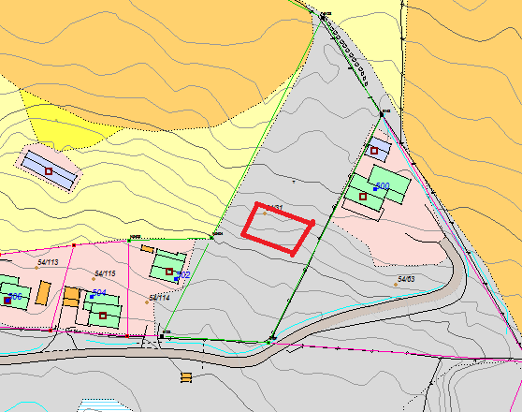
Figur 5. Ønsket plassering av hytte i bakgrunn av AR5 kart
Naboer er varslet og har ikke noen merknader. Det er fritidsboliger både fra øst og fra vest sider til den aktuelle parsellen.
Statsforvalteren foretrekker at fritidsbolig settes opp lenger ned og mer på linje med eksisterende bebyggelse langs Skålsrudstølvegen for å hindre at hytta kommer for nært dyrket mark. På denne måten vil man også sikre at den aktuelle teigen deles ikke opp ytterligere.
Det er fortsatt mer enn 20 m til areal kartlagt som fulldyrket jord fra valgte omtrentlige plasseringen av fritidsbolig. Det er ikke aktuelt å tillate videre oppdeling av den aktuelle teigen eller bygging av flere fritidsboliger.

Området omfattes også av hensynssone H550_1 – hensyn landbruk og kulturlandskap. Retningslinjer til hensynssonen krever at det skal gjennom detaljregulering utarbeides felles retningslinjer for drift, skjøtsel og tilbakeføring av seterbebyggelse og kulturlandskap, samt utrede tiltak som kan stimulere til fortsatt landbruksdrift.
Søker selv er en aktiv landbruksutøver.
Administrasjonen kan ikke se at plassering av fritidsbolig i samsvar med søknaden vil påvirke landbruksinteresser på en negativ måte. Det er eksisterende fritidsboliger på begge sider av den aktuelle teigen 54/31.

Selv om mulighet for å fradele nye tomter ikke er utredet i kommunens arealdel i det aktuelle området, ser ikke administrasjonen at fradeling av den aktuelle teigen gnr. 54/31 for bygging av en fritidsbolig vil sette noen hensyn bak LNFR spredt formål eller lovens bestemmelser vesentlig til side, jfr. plan- og bygningslovens §19-2. Det 1. vilkåret er oppfylt.

Vurdering av vilkår 2
Fordeler ved dispensasjon er at det kan settes opp en fritidsbolig som kan bl. a utnyttes for å gi ly og varme under sanking av sauer.
Administrasjonen ser ikke noen større ulemper ved dispensasjon for fradeling av tomt i samsvar med søknaden.
Administrasjonen vurderer at fordeler er klart større enn ulemper ved dispensasjon, jfr. plan- og bygningslovens §19-2.

Vurdering av innvilgelse
Vilkårene etter plan- og bygningsloven §19-2 er oppfylt og det dermed foreligger det adgang til å innvilge dispensasjon. Plan- og bygningslovens §19-2 sier at kommunen «kan» gi dispensasjon dersom vilkårene i §§19-2 er oppfylt. Det skal likevel gjøres en selvstendig vurdering om dispensasjon gis.
Søkers begrunnelse for dispensasjon er at det er ønskelig å sette opp en fritidsbolig for bruk i forbindelse med sauesanking. Søker ønsker ikke å sette opp et bygg til landbruk med begrensninger i bruksareal og standard.
Plan og bygningsloven åpner ikke for kombinering av landbruksinteresser og interesser for fritidsbebyggelse på denne måten. Administrasjonen foreslår derfor at saken avgjøres politisk. Saken legges til behandling i Hovedutvalg for plan og utvikling uten innstilling.

